Глава 1.

§1. Большой город. Ортодоксальное градостроительство.

«Большие города— это гигантские лаборатории проб и ошибок, успехов и неудач в градостроительстве и архитектуре. В этих лабораториях городского проектирования специалистам следовало бы совершенствоваться, выдвигать и проверять теории».
Мы живем в большом городе – огромном и сложном механизме, ежедневно обеспечивающим нас различными благами. Конечно, не все в этом мире идеально, и, по сути, все это должны понимать, но это не про ортодоксальных градостроителей.
Практики и теоретики градостроительства не изучают и не основываются на опыте удач и неудач в реальной жизни, не интересуются причинами успехов; вместо этого они руководствуются законами, основанными на функционировании и облике малых городов. Они используют принцип как «должно быть», а не «как есть на самом деле».
Градостроители не намеренно игнорируют внутреннее строение и функционирование города, это происходит лишь из-за того, что они(градостроители), изучив труды прародителей ортодоксального градостроительства о «правильном» функционировании больших городов, никак не связанным с реальными потребностями жителей и предприятий, при столкновении с действительностью готовы отвергнуть реальность.
Градостроители-теоретики находятся на том же уровне «ученого суеверия», что и медицина в начале XIX века, когда врачи даже не думали подвергать сомнению пользу принципа кровопускания. Литература о кровопускании была настолько детализирована и подробна, что ее до сих пор читают как нечто правдоподобное. Аналогично ситуации с кровопусканием, в градостроительстве ведется процесс описания действительности, которая с реальностью имеет мало общего.
«В одном большом городе за другим гниют именно те зоны, которым, по теории градостроительства, гнить не положено. И что столь же важно, хоть и не так бросается в глаза: в одном большом городе за другим именно те зоны, которым по теории градостроительства положено гнить, отказываются это делать».
Главным источником проблем в большом городе и причиной неудач градостроители указали автомобили. В случае американских городов автомобили ни сколько причина, сколько следствие «неправильного» градостроительства. Градостроители и строители автомагистралей не могут понять, как сделать автомобили совместимыми с большими городами.
Они потому не знают, что делать с автомобилями в больших городах, что не умеют проектировать жизнеспособные и работоспособные большие города вообще — с автомобилями или без них.
Из-за простоты нужд автомобилей и сложности потребностей больших городов, все большему числу градостроителей начинает казаться, что главной проблемой большого города является транспортная. Но транспорт и автомобили являются небольшой частью многосложной совокупности городских дел и забот.

«Откуда вы можете знать, как быть с транспортом, если вы не понимаете, как функционирует большой город и в чем еще нуждаются его улицы?».

Бессмысленно проектировать город и делать теории о предаванииему опрятного и упорядоченного вида, не понимая его внутренний, функциональный порядок. Заботиться о внешности вещей как о первичной цели или главном источнике интереса, эффекта — значит не создавать ничего, кроме неприятностей.

«Самое главное — нам отчаянно необходимо учиться и мы должны как можно скорее применить на практике все наши достоверные знания о крупных городах, способные принести пользу».

§2. Краткий экскурс в историю ортодоксального градостроительства. Ортодоксальные идеи.

«В настоящее время эти ортодоксальные идеи — часть нашего фольклора. Они вредны тем, что мы принимаем их как должное».

Практически все ортодоксальные идеи, как я уже говорила, слабо отражают действительность. Но даже при этом, эти идеи продолжают применять на реальные города. Чтобы понять как они возникли и почему до сих пор существует, далее будет приведенонесколько самых влиятельных людей, внесших наибольший вклад в аксиомы ортодоксального градостроительства и городского архитектурного дизайна60-х годов и позже.
Самыйбольшой вклад в ортодоксальное градостроительство внес Эбенизер Хауард.

2.1 ЭбенизерХауард
- английский судебный репортер, призванием которого стало проектирование городов. Выдвинул в 1898 году программу, целью которой стала остановка роста Лондона и заселение сельской местности, в которой деревни приходили в упадок. Проще говоря, Хауард предлагал убрать крупные города как таковые. Его предложение заключалось в создании нового типа малого города – Города-сада, «где лондонская беднота смогла бы зажить жизнью, близкой к природе».
«Он не только ненавидел отрицательные черты крупного города, он ненавидел крупный город как таковой и считал скопление такого множества людей в агломерации вопиющим злом и вызовом естеству».

Принцип работы Города-сада:
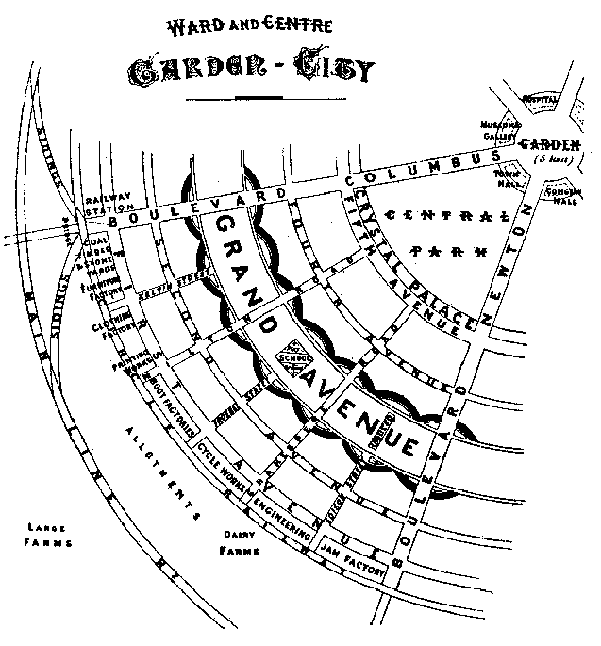
- город был предназначен для проживания не более тридцати тысяч человек.
- заработок: в Городе-саде должны были действовать промышленные предприятия.
- цель Хаурда: создание самостоятельных малых городов — приятных малых городов, в которых проживают люди «которые были готовы не иметь собственных планов и быть согласными прожить жизнь среди людей, также не имеющих собственных планов».
- должен был окружен сельскохозяйственным поясом.
- для промышленности – запланирована промышленная зона; для школ, жилых домов и лужаек — жилая зона; в центре должны располагаться торговые предприятия, клубы и культурные учреждения, поддерживаемые за общий счет.
- город и зеленый пояс должны находиться под постоянным контролем общественного органа, ответственного за создание и развитие Города-сада. Задачи этого органа — пресекать спекуляцию участками и нерациональные, по его мнению, перемены в землепользовании, а также не допускать роста плотности населения.

Хауард пустил в оборот разрушительные для больших городов идеи:
- функциями города следует разделить между собой все основные способы использования городской среды и каждый организовать независимо;
- центральная проблема – проблема жилища (которой подчинено все остальное), которое, по сути, должно соединить в себе физические качества пригородов и социальные малых городов;
- торговля - стандартный, рутинный набор товаров и обслуживания замкнутого внутри себя рынка;
- хорошее градостроительство - последовательность статических актов;
- градостроительство, по существу, воспринимается в патерналистском духе.

Хаурд намеренно игнорировал сложную и многоликую культурную жизнь огромного города. Его не интересовали идеи поддержания порядка в крупных городах, идущий в них обмен идеями, их политическое устройство, возникновение в них новых экономических образований. Он не думал о том, как поддержать и укрепить эти функции, так как его проект в любом случае не предназначался для жизни такого рода.

«Как в том, что его заботило, так и в том, начто он не обращал внимания, проявляются осмысленность предложений Хауарда в рамках его системы и полная их несостоятельность в отношении крупных городов. Однако фактически все современное градостроительство в них — это жалкие вариации на заимствованные у него темы».

Далее представлены несколько наиболее важных представителей (и их идей), на которых оказали огромное влияние идеи Хаурда (и/или вытекли из идей Хаурда).
(Далее см. приложение А)

2.2 Децентристы:
Влияние этой группы состояло не столько в воздействии на проектирование в крупных городах и законодательство, касающееся жилищного строительства, жилищного хозяйства и их финансирования.
Труды децентристов, идеи в области архитекуры и жилищного строительства, федеральное законодательство в сфере жилья и его финансирования, испытавшее прямое влияние новых подходов, — все это не имеет ничего общего ни с пониманием больших городов, ни с желанием помочь им добиться успеха. Таких целей у децентристов не было.

Идеи и цели:
- основной результат регионального проектирования– децентрализация крупных городов, разрежение населения в них, распределение предприятий и людей по городам менее крупным и отдельным друг от друга, а еще лучше — по малым городам.
- улица — плохая среда для человека;
- дома должны отвернуться от улицы и смотреть в другую сторону, на укромные зеленые уголки; частая сеть улиц неэкономична;
- базовой единицей городского дизайна должна быть не улица, а квартал, в особенности укрупненный «суперквартал»;
- торговля должна быть отделена от жилья и зеленых насаждений;
- нужды данного городского участка в товарах можно «подсчитать научно», и это значит, что торговле отводится столько-то места и не больше;
- присутствие большого числа посторонних — в лучшем случае необходимое зло; хорошее градостроительство должно стремиться по крайней мере к иллюзии пригородного уединения.
- спроектированная территория должна жить как автономная единица, она должна сопротивляться переменам, и каждая существенная деталь внутри нее должна с самого начала быть подконтрольна проектировщикам и впоследствии бережно сохраняться.
- хорошее градостроительство — это работа по жестко заданному проекту.
- выкинуть большие города на свалку

2.3 Патрик Геддос:
Идеи и мысли:
- Город-сад является исходной мыслью для чего-то большего
- Города-сада - не только эффективное средство против роста населения в больших городах, но и исходная точка для чего-то намного более масштабного.
- проектирование больших городов, как проектирования в категориях целых регионов
- в рамках регионального проектирования - города-сады будут разумным образом рассеяны по большим территориям с учетом наличия и концентрации природных ресурсов и необходимости уравновешенного чередования с сельскохозяйственными угодьями и лесными массивами.
- все должно было составлять одно обширное логическое целое.

2.4 Ле Корбюзье:
Лучезарный город:
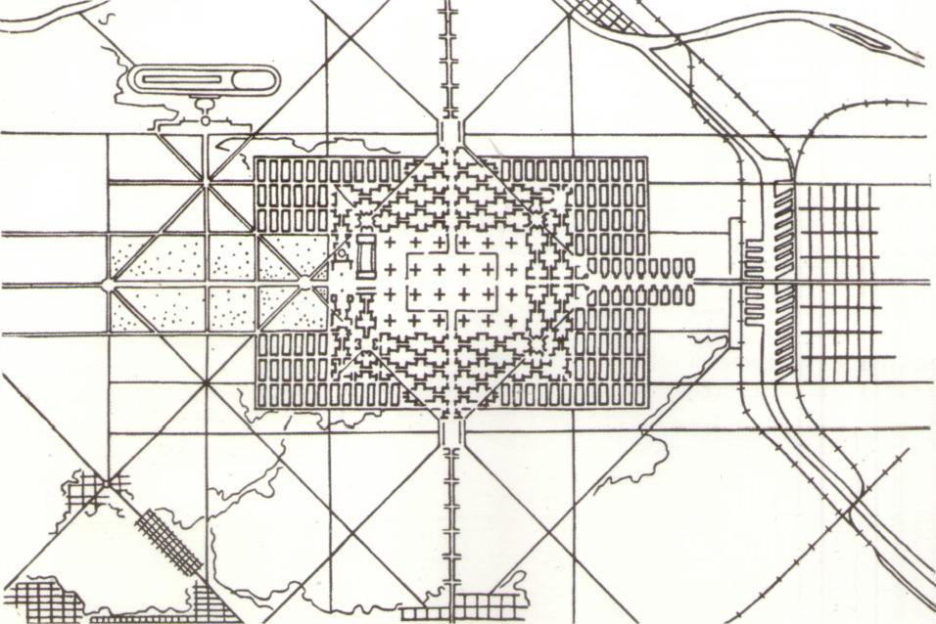
- в Лучезарном городе никому не надо бороться за реализацию своих планов. Никто ничем не стеснен
- Лучезарный город — прямое продолжение Города- сада.
- Лучезарный город состоит из небоскребов, расположенных в парке. Тем самым Ле Корбюзье приспособил образ Города-сада к высоким плотностям населения.
- плотность населения среднего достатка - 1200 человек на акр
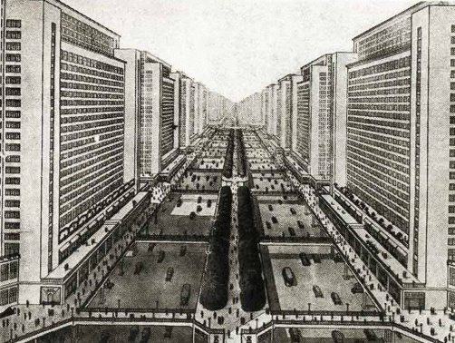
- из-за очень большой высоты зданий 95% территории остаются свободными. Небоскребам должно было хватить 5% земли.
- для людей с высокими доходами предусматриваются не столь высокие дома-люкс с внутренними дворами, свободными остаются 85% территории.
- в разных местах предполагалось построить рестораны и театры.
- Помимо материальной среды, Ле Корбюзье разрабатывал и социальную. Люди должны получить максимум индивидуальной свободы, под которой онпонимал не сколько-нибудь широкую свободу деятельности, а свободу от обычной ответственности.

«Допустим, мы въезжаем в город через большой парк, — пишет Корбюзье. — Наш быстрый автомобиль несется по специально приподнятой трассе между величественными небоскребами; по мере приближения двадцать четыре небоскреба все яснее вырисовываются на фоне неба; слева и справа от нас на окраинах каждого отдельного участка находятся муниципальные и административные здания; замыкают пространство музеи и университетские корпуса. Весь город — это большой парк».

Ле Корбюзье оказал огромное влияние на крупные города. Его идеи пришлись по душе огромному количеству архитекторов и градостроителей, были реализованы в десятках проектов — от государственных жилых массивов для малообеспеченных до комплексов офисных зданий.

Помимо ветви развития, идущей от Хаурда, некоторые идеи ортодоксального градостроительства пошли от не менее важнойграндиозной Колумбийской выставки, состоявшейся в Чикаго в 1893 году, то есть примерно в то же время, что иХауард формулировал свои идеи Города-сада.

(см.приложение Б)

На чикагской выставке, взамен современной архитектуры, выдвинули на первый план псевдоренессанс.
«В выставочном парке одно за другим открывались взору тяжеловесные монументальные здания, подобные глазированным кондитерским изделиям на подносе. Это было пусть и не устремленное ввысь, пусть и не лишенное украшений, но все же предвестье того, что позднее предложил Ле Корбюзье, — стоящих рядами в парке одинаковых башен».
Все это поразило воображение всех присутствующих. Оно дало толчок движению, получившему название «Город красоты», чьим лидером стал Даниел Бернем, возглавивший и спроектировавший чикагскую выставку.

Город красоты
Цели:
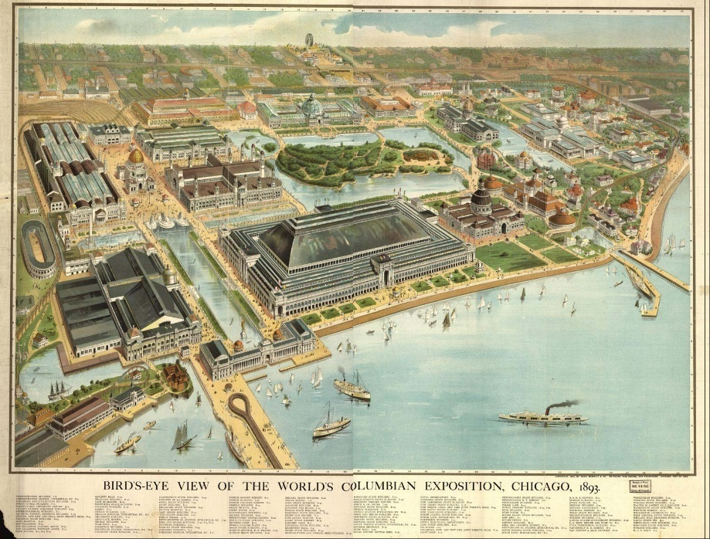
- стать Монументальным городом.
Для реализации данного проекта разрабатывались планы систем бульваров, застроенных барочными зданиями.
Последствия:
- обобщенный Монументальный центр
        - строительство административные или культурные центры.
Здания стояли:
          - в ряд вдоль бульвара
          - смотрели на прогулочную зону (молл)
          - граничили с парком
          - перемежались с парком.
        - здания-монументы отделены от остальной части города.
        - комплекс долженпроизводить впечатление самостоятельного, законченного целого.

Монументальные центры ушли, а идеи остались. Идея вычленения определенных культурных, общественных или административных функций, их отделение от соседства с городской обыденностью прекрасно сочетается с образомГорода-сада. Произошло слияние концепций,и получился своеобразный Лучезарный город-сад красоты. И по аналогии концепция вычленения, как и концепция поддержания порядка путем запретов на любое проектирование кроме исходящего от главных проектировщиков, была с легко распространена на все прочие функции большого города.
«Сегодня генеральный план землепользования в крупном городе во многом сводится к предложениям о размещении, часто в увязке с транспортными вопросами, множества выделенных, «очищенных» компонентов. С начала до конца, от Хауарда и Бернема до последней поправки к закону об обновлении городской застройки, весь этот коктейль не имел и не имеет никакого отношения к функционированию крупных городов. Неисследованные, не удостоенные должного уважения, города выступили в роли ритуальных жертв».

Джекобс Д. Д40 Смерть и жизнь больших американских городов / Пер. с англ. М.: Новое издательство, 2011. — 460 с. — (Библиотека свободы), стр.20
Джекобс Д. Д40 Смерть и жизнь больших американских городов / Пер. с англ. М.: Новое издательство, 2011. — 460 с. — (Библиотека свободы), стр.21
Джекобс Д. Д40 Смерть и жизнь больших американских городов / Пер. с англ. М.: Новое издательство, 2011. — 460 с. — (Библиотека свободы), стр.30
Джекобс Д. Д40 Смерть и жизнь больших американских городов / Пер. с англ. М.: Новое издательство, 2011. — 460 с. — (Библиотека свободы), стр.30
Джекобс Д. Д40 Смерть и жизнь больших американских городов / Пер. с англ. М.: Новое издательство, 2011. — 460 с. — (Библиотека свободы), стр.31
Джекобс Д. Д40 Смерть и жизнь больших американских городов / Пер. с англ. М.: Новое издательство, 2011. — 460 с. — (Библиотека свободы), стр.33 Децентристы–группа людей, существовавшая и организовывающая деятельность в Америке в 1920-е, одной из целей которой стала децентрализация города. Основные участники: Льюис Мамфорд(американский историк, социолог и философ техники. Специалист в области теории и истории архитектуры, градостроительства и урбанизма), Кларесн Стайн(американский градостроитель, архитектор, писатель), Генри Райт(архитектор), Кэтрин Бауэр(американский градостроитель и защитник общественного жилищного строительства) и др.
Патрик Геддос — шотландский биолог, социолог и градостроитель.
ЛеКорбьзье - французский архитектор швейцарского происхождения, пионер архитектурного модернизма и функционализма, представитель архитектуры интернационального стиля, художник и дизайнер.
ДжекобсД. Д40 Смерть и жизнь больших американских городов / Пер. с англ. М.: Новое издательство, 2011. — 460 с. — (Библиотека свободы), стр.35
ДжекобсД. Д40 Смерть и жизнь больших американских городов / Пер. с англ. М.: Новое издательство, 2011. — 460 с. — (Библиотека свободы), стр.38
ДаниелБернем - американский архитектор и градостроитель. проектынескольких известных зданий.
ДжекобсД. Д40 Смерть и жизнь больших американских городов / Пер. с англ. М.: Новое издательство, 2011. — 460 с. — (Библиотека свободы), стр.39

